**Отчёт по моделированию многоканальной СМО**

Среднее число требований, поступающих в систему обслуживания за единицу времени T, называется интенсивностью поступления требований: $λ=\frac{1}{Τ}$

Среднее число требований, обрабатываемых за единицу времени T, называется интенсивностью обслуживания требований: $μ=\frac{1}{Τ}$

Приведенная интенсивность потока заявок: $ρ=\frac{λ}{µ}$

Вероятность простоя системы: $P_{0}=\sum_{i=0}^{n}{{\left(\frac{ρ^{i}}{i!}\right)}^{-1}}$

Вероятность отказа системы: $P_{n}=\frac{ρ^{n}}{n!}P_{o}$

Относительная пропускная способность: Q = 1 – Pn

Абсолютная пропускная способность: A = λQ

Среднее число занятых каналов: k = $\frac{A}{µ}$

Число каналов обслуживания: n = 5

Результаты моделирования:

* При λ = 100 и µ = 20:

Приведенная интенсивность потока заявок: ρ = 5

Вероятность простоя системы: P0 = 0.0109

Вероятность отказа системы: Pn = 0.283

Относительная пропускная способность: Q = 0.716

Абсолютная пропускная способность: A = 71.6

Среднее число занятых каналов: k = 3.6

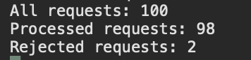

Расхождения в расчетах и моделировании большие.

* При λ = 10 и µ = 10:

Приведенная интенсивность потока заявок: ρ = 1

Вероятность простоя системы: P0 = 0.00036

Вероятность отказа системы: Pn = 0.4

Относительная пропускная способность: Q = 0.6

Абсолютная пропускная способность: A = 12

Среднее число занятых каналов: k = 4

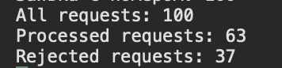

Практически совпадает.

* При λ = 100 и µ = 10:

Приведенная интенсивность потока заявок: ρ = 10

Вероятность простоя системы: P0=0.00068

Вероятность отказа системы: Pn= 0,56

Относительная пропускная способность: Q = 0.44

Абсолютная пропускная способность: A = 43.6

Среднее число занятых каналов: k = 43.6

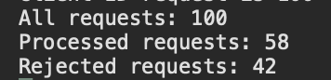

Практически совпадает.

* При λ =200 и µ = 10:

Приведенная интенсивность потока заявок: ρ = 20

Вероятность простоя системы: P0 = 0.00003

Вероятность отказа системы: Pn = 0.764

Относительная пропускная способность: Q = 0.236

Абсолютная пропускная способность: A = 47.13

Среднее число занятых каналов: k = 4.7

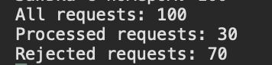

Небольшие расхождения.

**Выводы:** при моделировании многоканальной СМО с отказами можем получить результат, подтверждающий теоретические подсчёты основных характеристик СМО. Количество обработанных запросов обладает линейной зависимостью с количеством каналов обслуживания. При увеличении количества заявок точность полученных результатов возрастает.